ЧЕТВЁРТОЕ заседание клуба состоится в субботу 22 мая (начало в 14.00) в помещении учебного театра Московского театрально-художнственного колледжа
Театрально-художественный колледж г. Москва
Адрес : 125315, г. Москва, 1-ый Амбулаторный проезд д. 8 стр.2
ВХОД СВОБОДНЫЙ
РАСПЕЧАТАЙТЕ, ПОЖАЛУЙСТА ЭТУ СТРАНИЦУ - ОНА ЯВЛЯЕТСЯ ВХОДНЫМ БИЛЕТОМ В ЗДАНИЕ КОЛЛЕДЖА
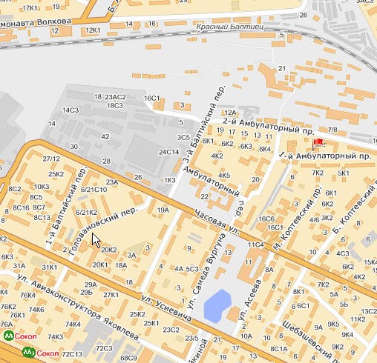
ПОЯСНЕНИЯ К КАРТЕ
Приезжаете в метро Аэропорт в первом вагоне из центра. Выходите направо. Выйдя из метро направо за угол и вперёд до пересечения с улицей Усиевича. Пересекаете Усиевича и идёте до пересечения с ул. Часовой и поворачиваете на неё налево. По Часовой до Малого Коптевского проезда и сворачиваете на него направо. По Малому Коптевскому до 1-ого Амбулаторного проезда и сворачиваете на него налево обойдя девятиэтажку за которой колледж.
ПРОГРАММА ЗАСЕДАНИЯ «ТОТ САМЫЙ МАЙ»
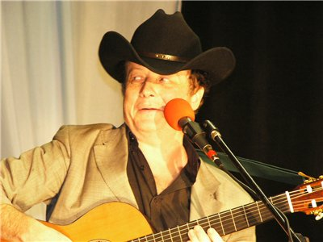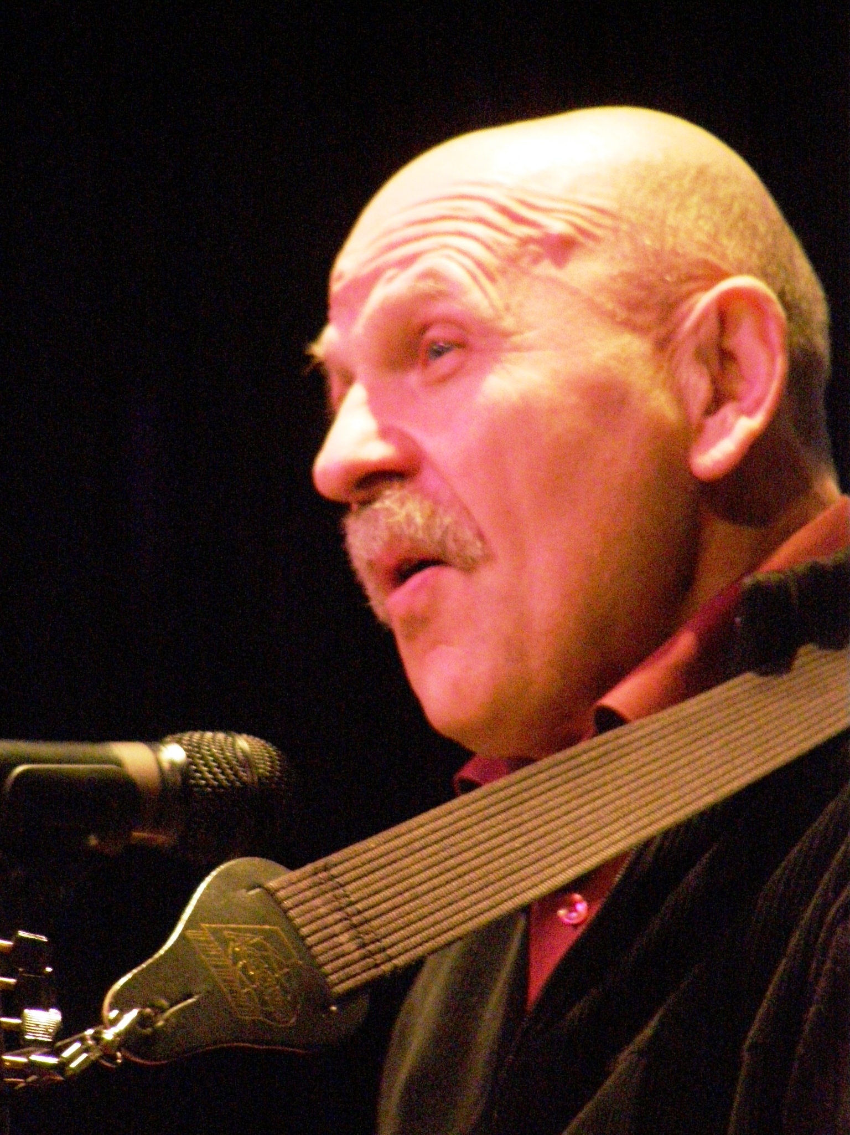

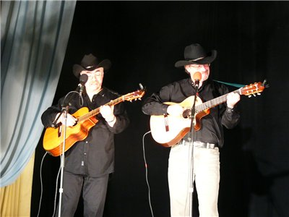
Известные авторы и исполнители песен Всеволод Арцинович , Сергей Смирнов Юрий Журавлёв иАлександр Белов

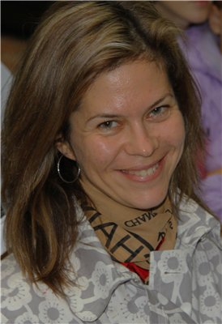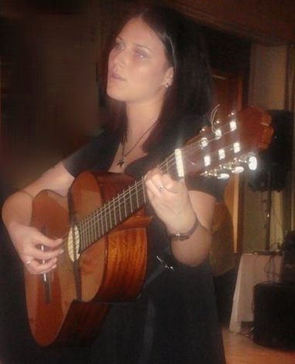

член Союза Литераторов РФ Марина Левина (стихи) Исполнитель песен Марина Гуревич

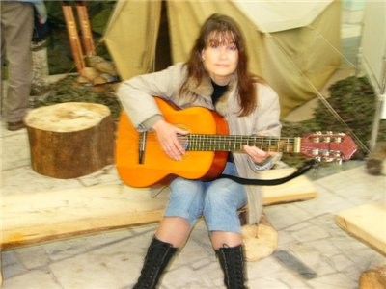

Член Союза писателей РФ, автор и исполнитель песен Анна Лысюк

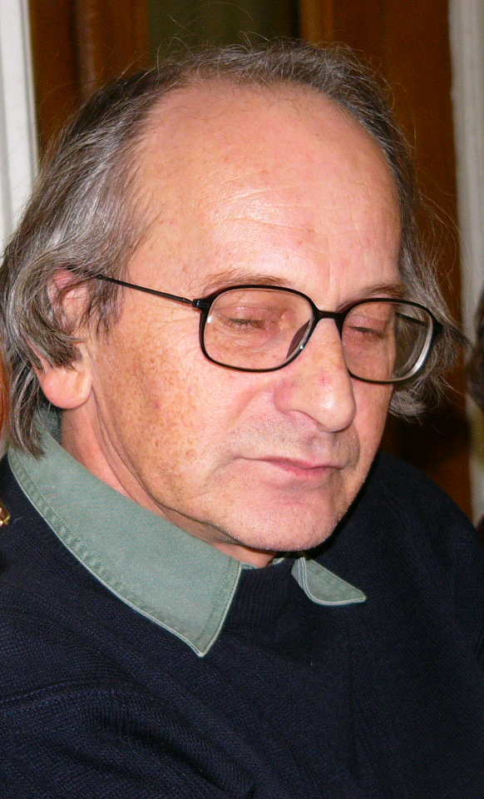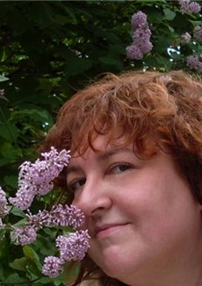

Члены Союза литераторов РФ Игорь Бурдонов и Алла козырева (стихи, видеопоэзия)

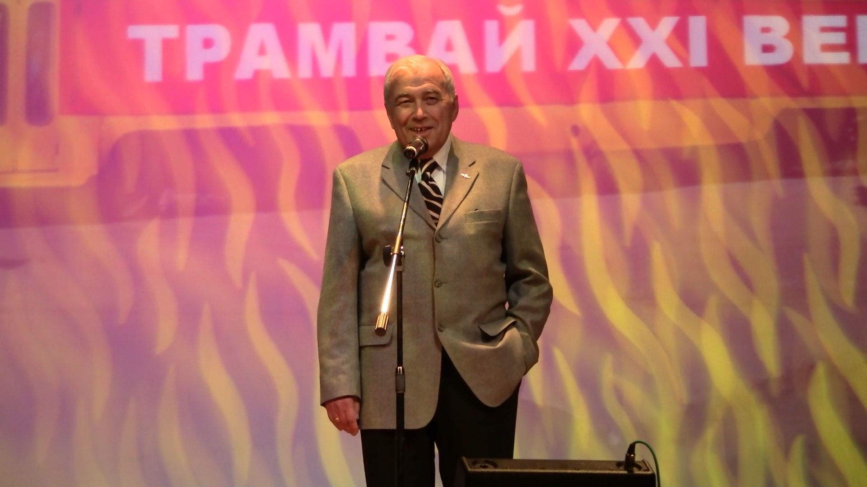

Ведущий Иосиф Рабинович

